Les métiers en direct – niveaux 5e-4e
  - Document d’accompagnement pédagogique et technique

Date et horaire du Live : Mardi 17 janvier de 14h à 14h45

Lien de connexion : Cliquez ici pour participer à la réunion

Le live débutera à l’heure précise
En présence de : Jimmy Briand, Educateur et consultant sportif (ancien footballeur professionnel)

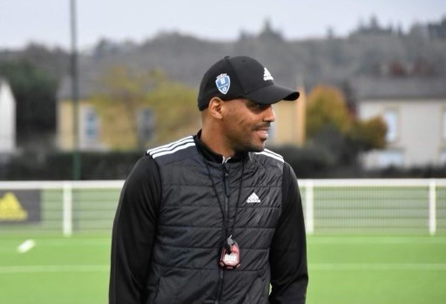

Matériel :
- A minima un ordinateur avec une connexion internet
- La présence d’une caméra et d’un vidéo projecteur rend le temps d’échange plus agréable

Il vous est demandé de tester le lien de connexion dans la salle où seront installés les élèves quelques jours avant le live et de nous confirmer que tout fonctionne.

Pendant la 1ère partie de la rencontre, veillez à laisser vos micros éteints. Si vos élèves souhaitent poser une question, nous pourrons leur donner la parole lors du moment d’échange ou vous pourrez utiliser le tchat.

Préparer la rencontre avec les élèves

Un objet, un métier, une ou un professionnel
Les élèves prennent connaissance de l’identité du professionnel qu’ils et elles vont rencontrer, ainsi que de l’objet que ce dernier a choisi (photo en pièce jointe).
Voici quelques questions qui peuvent guider les échanges en classe :
- Connaissez-vous cet objet ?
- A votre avis, quel est le métier de la personne que nous allons rencontrer ?
- Quel lien faites-vous avec le métier de ... ?
- A quels autres objets auriez-vous pensé pour parler de ce métier ?

Pour compléter ou enrichir les propositions de la classe, vous pouvez vous appuyer sur les vidéos ou fiches ci-dessous :
Onisep TV : “Footballeuse, ce sera moi”

Fiches métiers : Entraineur·euse sportif·ve / Éducateur·trice sportif·ve / Sportif·ve de haut niveau

Informations sur le secteur :
- Les métiers et l’emploi dans le sport
- https://sport.onisep.fr/
- Publication Onisep Les métiers du sport

Fiches formations : Sections sportives au collège / Sections sportives au lycée /
CAP Métiers du football / Les formations pour exercer dans le sport

En complément :
- Quiz pour découvrir les métiers du sport
- Les diplômes d’état du sport
- Tchat avec un sportif professionnel
- Tchat avec un journaliste sportif
Documents relatifs à l’apprentissage :
  - Le contrat d’apprentissage – Onisep
  - Pose-toi la question ! Apprentissage ou Scolaire ? (onisep.fr)

Des questions à poser, à l’oral ou à l’écrit

Vous pouvez demander aux élèves de formuler les questions qu’ils souhaitent poser aux témoins pendant la rencontre. Afin d’éviter de rester dans des questions à l’intérêt trop limité il convient de les guider en leur proposant plusieurs pistes de réflexion possibles :

- Le métier du/de la professionnelle :
  - La réalité quotidienne de son activité
  - Son environnement de travail
  - Ses motivations

- Le parcours de formation du témoin :
  - Son caractère fluide ou accidenté, libre ou contraint
  - Son choix de filières au lycée et dans ses études supérieures

Un temps peut aussi être consacré en classe à un entrainement à l’oral, par exemple en binômes. C’est l’occasion :
- D'apprendre à se présenter
- D'apprendre à formuler des questions sous différentes formes : “nous aimerions savoir si...”, “pourriez-vous nous expliquer...? ”

Ce travail peut également se faire à l’écrit, et les questions élaborées par les élèves envoyées par mail à l’animateur / l’animatrice en amont de la rencontre, ou écrites dans le tchat pendant le live.

Garder une trace

Une fiche élève à compléter individuellement à l’issue de la rencontre vous est proposée en pièce jointe. Cette fiche, modifiable, à proposer en format numérique ou imprimable, permettra à chaque élève de garder trace de la rencontre et de commencer à constituer son portfolio du parcours Avenir.
Sous format numérique, les fiches pourront être déposées dans l’application Folios ou dans l’Environnement Numérique de Travail (ENT) de votre établissement.

Ressources complémentaires

Sur Onisep TV, des collections conçues pour un public de jeunes élèves :
- Ce sera moi
- Dans mon entreprise
- Docu-Fiction 360°.

Des séquences pédagogiques et des dossiers sur des thématiques précises :
- “Et si une fille veut devenir… ? Et si un garçon veut devenir… ? “
- “Filmer la vie économique de son quartier, de sa commune”
- “Quels métiers demain ?”, “Inventer un métier du futur”
- “Accueillir un professionnel en classe”
- ”Visiter une entreprise”
- “Définir vos centres d’intérêt et compétences”
- “Worldskills : s’informer sur la voie professionnelle et l’apprentissage”

Quiz Onisep
- Quels métiers selon mes goûts
- Quels métiers demain ?
- Spécial apprentissage
- Vrai / faux sur la voie pro

